Приложение
к распоряжению
администрации города
от ____________ № _________

СВЕДЕНИЯ
о границах публичного сервитута

Описание границ публичного сервитута

Местоположение границ публичного сервитута | Красноярский край, г. Красноярск
Система координат | МСК 167 (зона 4)
Метод определения координат | аналитический метод
Площадь публичного сервитута | 115 кв. м
Средняя квадратическая погрешность положения характерной точки (Mt), м | 0,1
Обозначение характерных  точек границ | Координаты, м
 | Х | Y

1 | 2 | 3
1 | 636842.43 | 103010.87
2 | 636840.13 | 103014.78
3 | 636835.64 | 103008.65
4 | 636837.05 | 102982.71
5 | 636837.72 | 102981.60
6 | 636839.64 | 102983.08
7 | 636840.21 | 102982.35
8 | 636841.05 | 102982.97
9 | 636838.84 | 103007.45
1 | 636842.43 | 103010.87
Схема расположения местоположения границ публичного сервитута

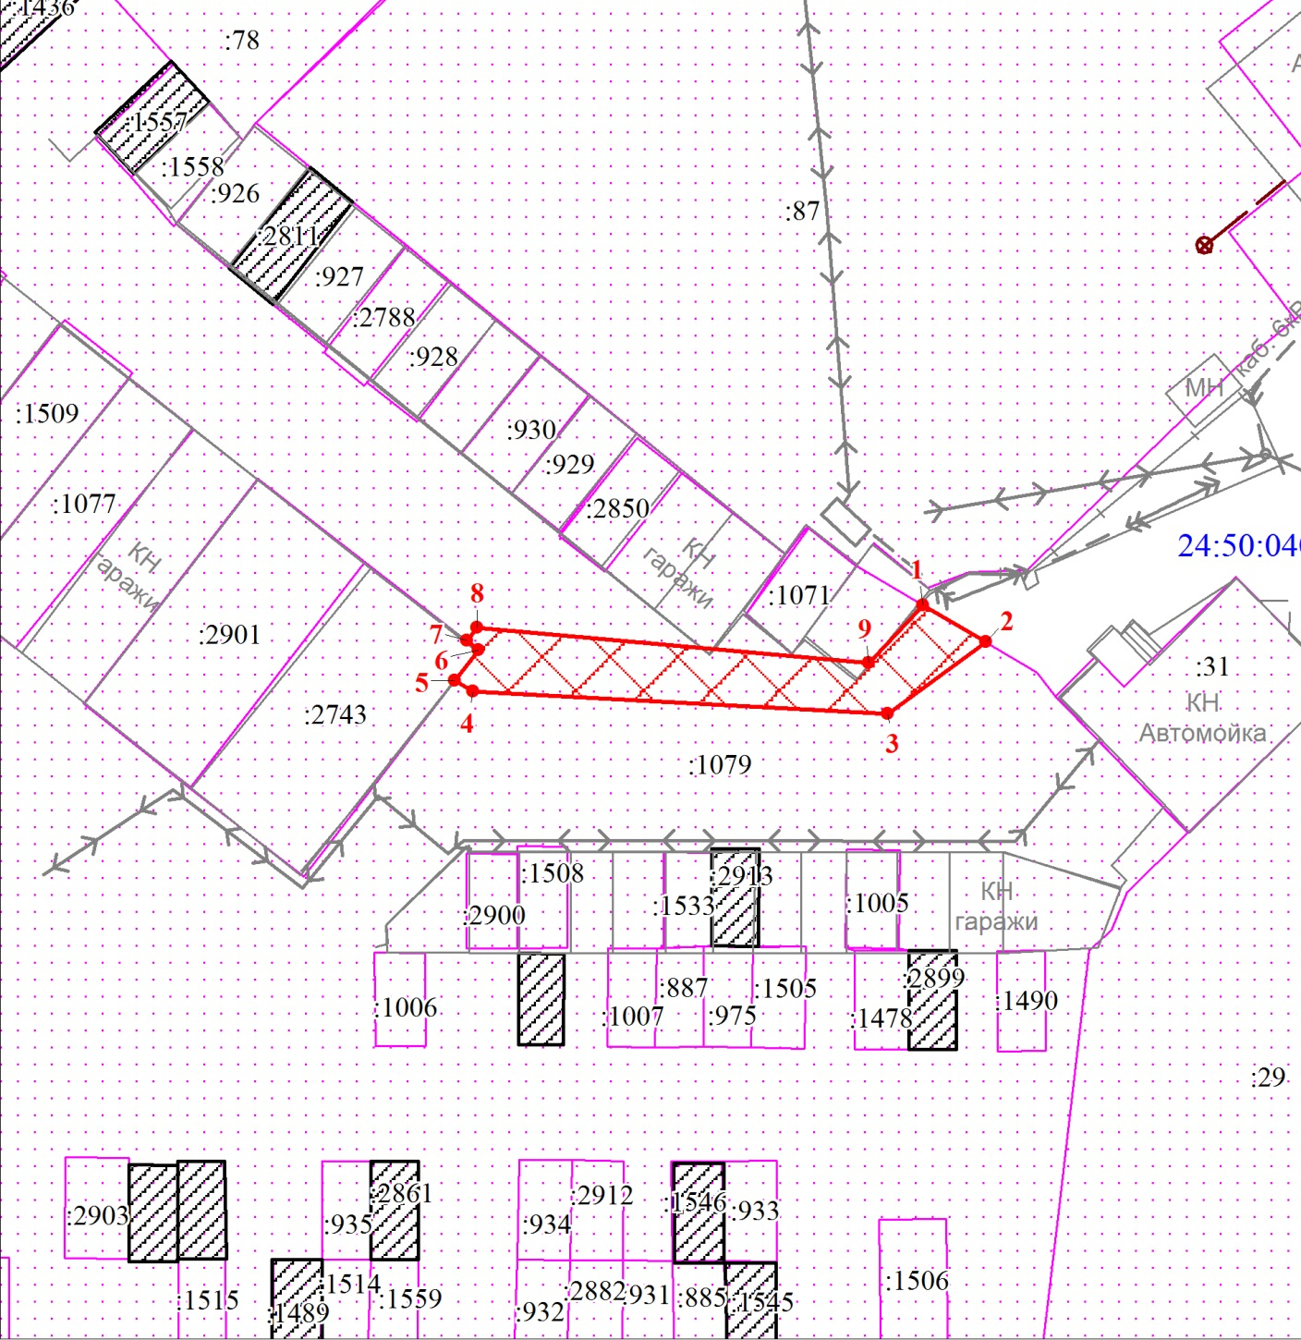
Масштаб 1:1500
Используемые условные знаки и обозначения:

 | – характерная точка границы публичного сервитута и ее номер, сведения о которой позволяют однозначно определить ее положение на местности;
 | – граница публичного сервитута;
 | – объект капитального строительства;
 | – существующая часть границы, имеющиеся в ЕГРН сведения о которой достаточны для определения ее местоположения;
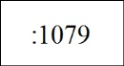 | – надписи кадастрового номера земельного участка;
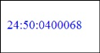 | – обозначение кадастрового квартала.

